JELOVNIK ZA PRODUŽENI BORAVAK OŽUJAK 2022. GODINE
DATUM | DAN |  | 1. OBROK |  | 2. OBROK |  | 3. OBROK
1.03.2022 | UTORAK |  | Šunka, sir, pecivo, čaj s medom |  | Pašta šuta, kruh, salata |  | Čokoladno mlijeko
2.03.2022 | SRIJEDA |  | Linolada, pecivo, mlijeko |  | Rižoto od piletine, kruh, sok |  | Sok
3.03.2022 | ČETVRTAK |  | Čajna, mliječni namaz,pecivo i čaj s medom |  | Varivo od mahuna sa puretinom, kruh |  | Kolač
4.03.2022 | PETAK |  | Pecivo, pureća deluxe, čaj s medom |  | Grah i ječam sa pancetom |  | Voće
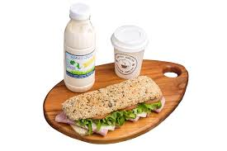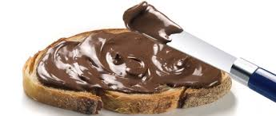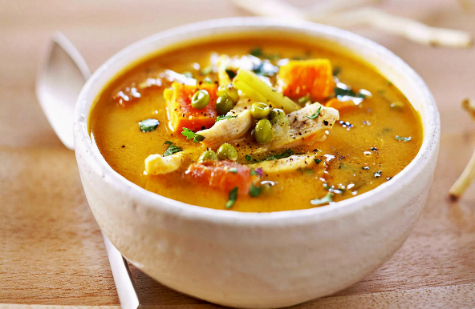
7.03.2022 | PONEDJELJAK |  | Linolada, pecivo, mlijeko |  | Ćufte, pire, kruh |  | Sok
8.03.2022 | UTORAK |  | Šunka, sir, pecivo, čaj s medom |  | Bolonjez, kruh, juha |  | Čokoladno mlijeko
9.03.2022 | SRIJEDA |  | Čajna, mliječni namaz, čaj s medom |  | Sekeli gulaš, pire krumpir, kruh |  | Jogurt
10.03.2022 | ČETVRTAK |  | Pecivo, pureća deluxe, čaj s medom |  | Fino varivo s piletinom, kruh |  | Puding
11.03.2022 | PETAK |  | Čokolino, mlijeko |  | Riba, pire brokula, kruh |  | Voće
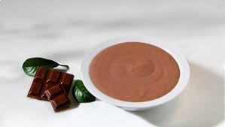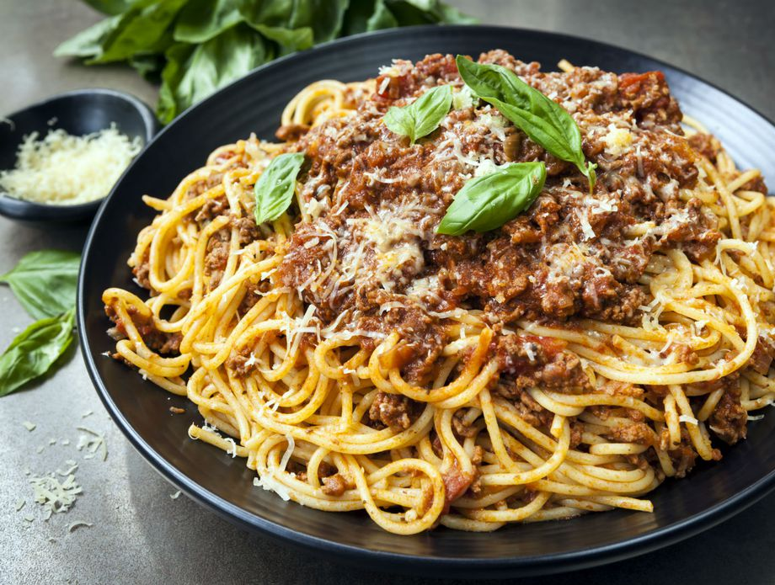
14.03.2022 |  | PONEDJELJAK |  | Linolada, pecivo, mlijeko |  | Piletina s tjesteninom, kruh, juha |  | Čokoladno mlijeko
15.03.2022 |  | UTORAK |  | Šunka, sir, pecivo, čaj s medom |  | Gulaš sa pire krumpirom, kruh, salata |  | Sok
16.03.2022 |  | SRIJEDA |  | Pecivo, čajna, sir, mlijeko |  | Varivo od mahuna sa puretinom, kruh |  | Kolač
17.03.2022 |  | ČETVRTAK |  | Pecivo, mliječni namaz,pršut, krastavac, čaj s medom |  | Đuveđ sa svinjetinom, kruh |  | Mlijeko
18.03.2022 |  | PETAK |  | Pecivo, linolada, mlijeko |  | Grah i tijesto sa buncekom, kruh |  | Voće
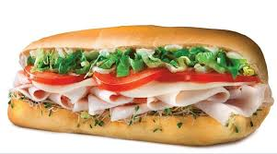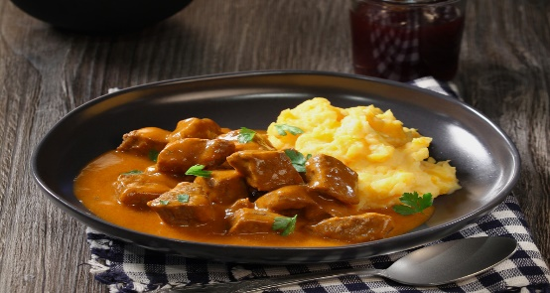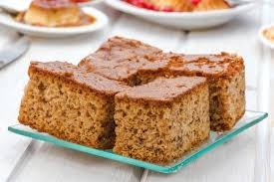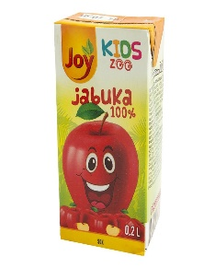
21.03.2022 |  | PONEDJELJAK |  | Lički doručak |  | Bolonjez, kruh |  | Mlijeko
22.03.2022 |  | UTORAK |  | Pecivo, čajna, mliječni namaz, mlijeko |  | Krumpir gulaš, kruh |  | Sok
23.03.2022 |  | SRIJEDA |  | Pecivo, pureća šunka deluxe, sir I čaj s medom |  | Piletina sa tjesteninom, kruh, juha |  | Jogurt
24.03.2022 |  | ČETVRTAK |  | Pecivo, linolada, mlijeko |  | Sekeli gulaš, kruh, pire krumpir |  | Puding
25.03.2022 |  | PETAK |  | Linopillows, mlijeko |  | Riba, pire brokula, kruh, voće |  | Voće
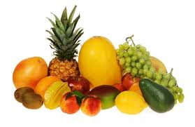
28.03.2022 |  | PONEDJELJAK |  | Pecivo, sir, salama, čaj s medom |  | Đuveđ sa svinjetinom, kruh |  | Čokoladno mlijeko
29.03.2022 |  | UTORAK |  | Pecivo, pureća šunka deluxe, sir I čaj s medom |  | Paštašuta, kruh, salata |  | Sok
30.03.2022 |  | SRIJEDA |  | Pecivo, linolada, mlijeko |  | Rižoto od puretine, kruh |  | Jogurt
31.03.2022 |  | ČETVRTAK |  | Pecivo, čajna, sir, čaj s medom |  | Fino varivo s piletinom, kruh |  | Mlijeko

*slike su simbolične *jelovnik je promjenjiv

